**PRAKTIKUM PEMROGRAMAN WEB**

Disusun untuk Memenuhi Matakuliah Praktikum Pemrograman Web

yang Dibimbing Oleh Jauharul Fuady

.



Oleh:

**MUHAMMAD AGUNG PRAYOGO**

**110533430560**

**S1 PTI 2011 offering C**

**UNIVERSITAS NEGERI MALANG**

**FAKULTAS TEKNIK**

**JURUSAN TEKNIK ELEKTRO**

**S1 PENDIDIKAN TEKNIK INFORMATIKA**

**2013**

1. **Pembuatan situs webserver**

Web server merupakan software yang memberikan layanan data yang berfungsi menerima permintaan HTTP atau HTTPS dari klien yang dikenal dengan browser web dan mengirimkan kembali hasilnya dalam bentuk halaman - halaman web yang umumnya berbentuk dokumen HTML

1. Login ke Debian
2. Tampilan debian
3. Buka aplikasi **puTTY**
4. Masukkan **Host Name debian > Open**

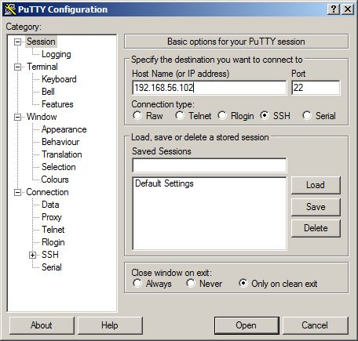

1. Akan muncul semacam cmd pada saat membuat webserver dengan **PuTTY** kemudian masukkan password debian kemudian tekan **enter**

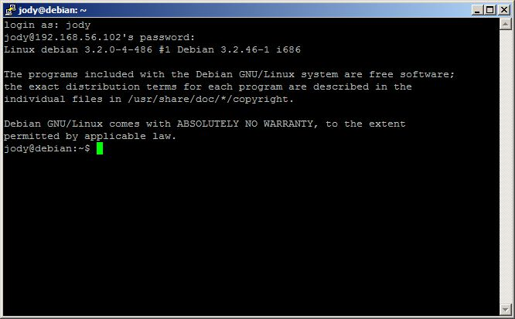

1. Ketikkan **cd/etc/apache2/site-available/** kemudian tekan **Enter**

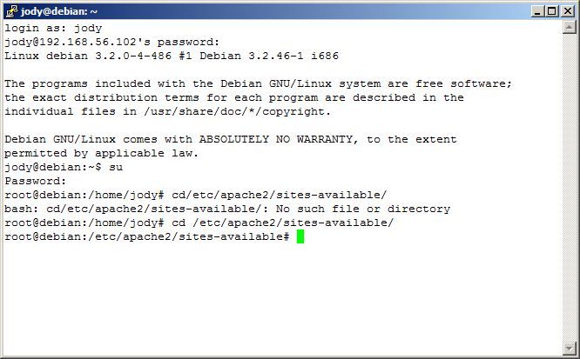

1. Ketikan ls kemudian tekan **Enter**

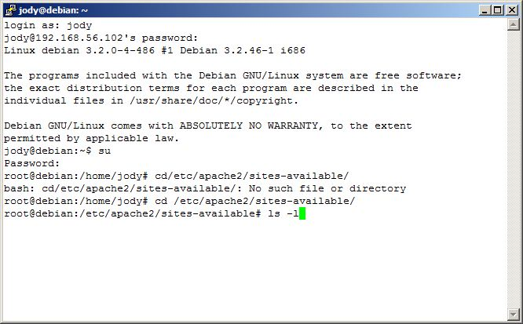

1. Kemudian ketik **cp dwfault** [**www.example.net**](http://www.example.net)

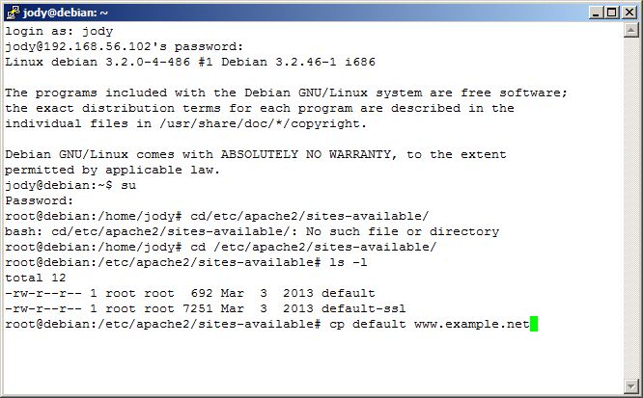

1. Kemudian ketikkan **nano example.net** tekan **Enter**

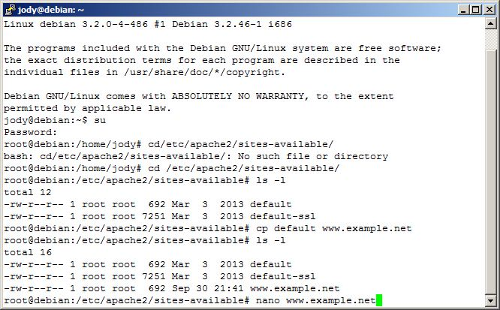

1. Kemudian akan munucl tampilan berikut ini

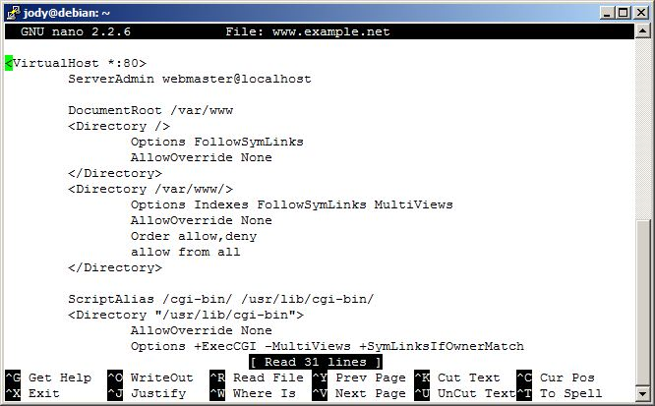

1. Ketikkan **ServerName** [**www.example.net**](http://www.example.net). Kemudian **None** diganti **All**. Setelah itu tekan Ctrl+X kemudian tekan Y dan tekan **Enter**

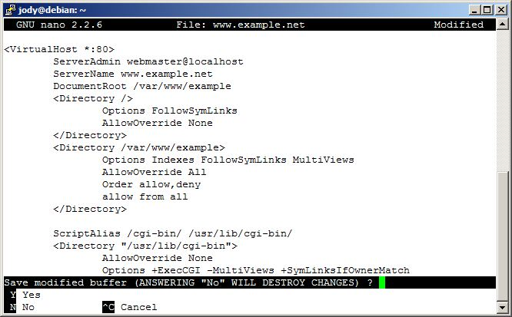

1. Maka akan muncul tampilan berikut ini

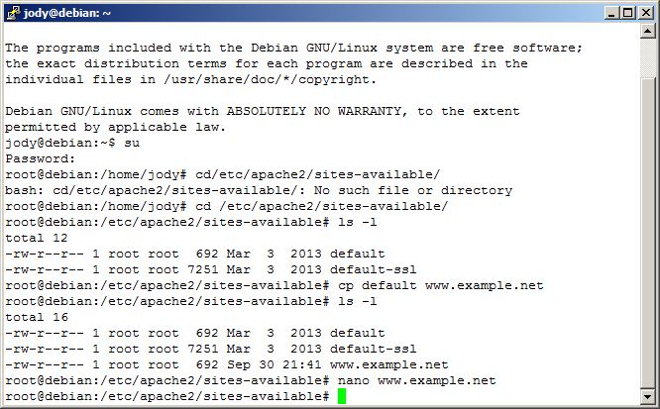

1. Kemudian ketikkan **a2ensite** [**www.example.net**](http://www.example.net) tekan **Enter**

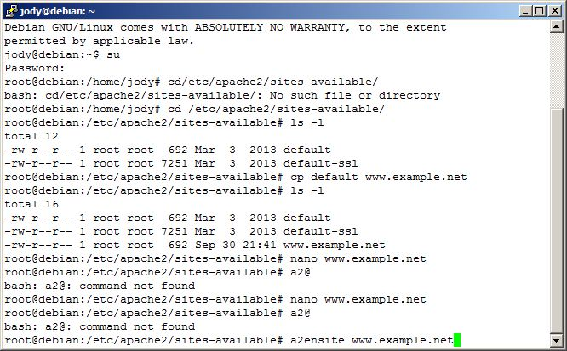

1. Lanjutkan akan muncul tampilan di bawah ini

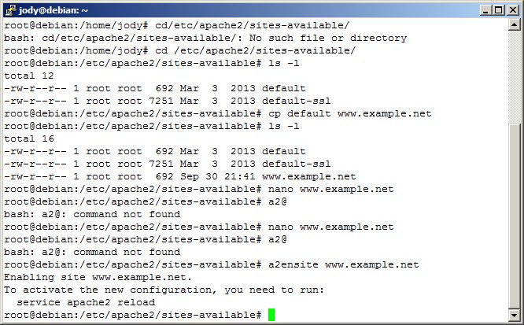

1. Kemudian ketikkan **service apache2 reload** dan tekan **Enter**

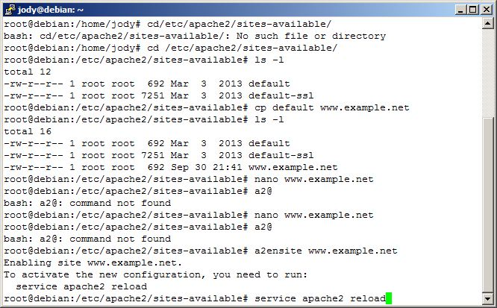

1. Akan muncul tampulan berikut ini

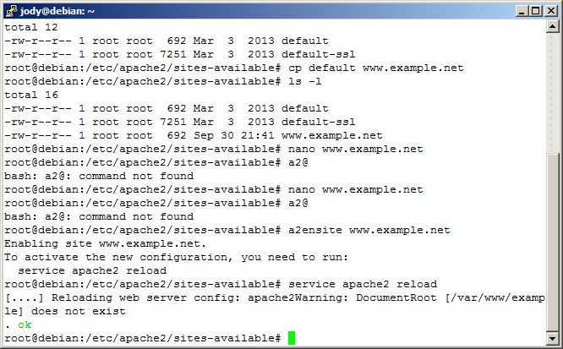

1. Kemudian ketikkan **cd/var/www** tekan **enter**. Selanjutnya ketikkan **ls** **-1** tekan **Enter**

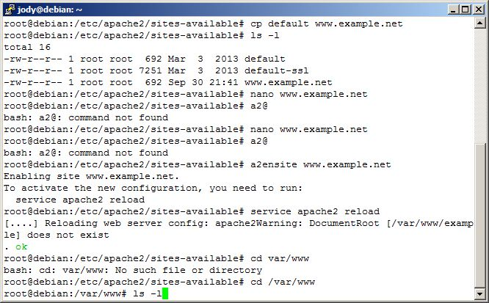

1. Jika berhasil akan muncul tampilan di bawah ini

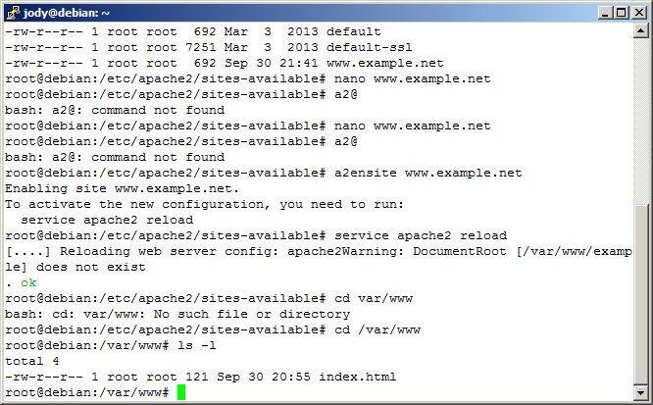

1. Masukkan **mkdir example** tekan **enter**

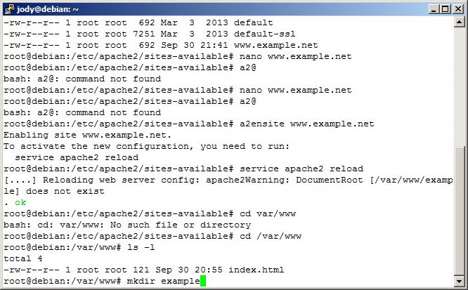

1. Masuk ke **Windows Explorer > Computer > Drive C > Windows > System32 > Drivers > Etc**

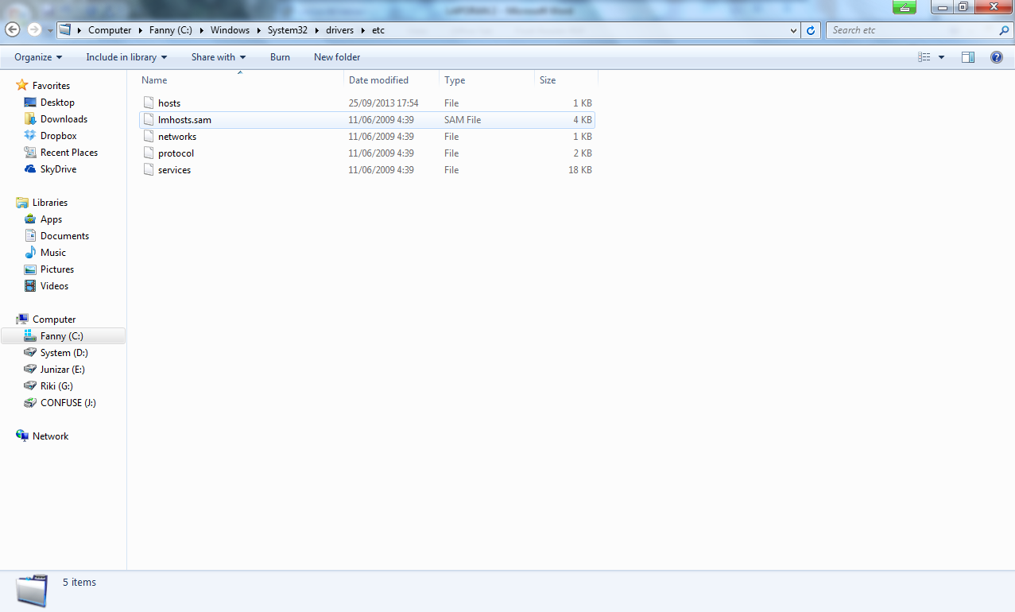

1. Buka file **hosts > ketikkan Host Name** beserta nama Webserver yang telah dibuat > Tekan **Enter**

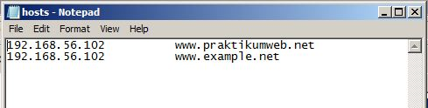

1. Buka browser windows kemudian ketikkan alamat yang telah disimpan tadi **(**[**www.example.net**](http://www.example.net)**)**. Jika muncul tampilan berikut maka pembuatan webserver telah berhasil

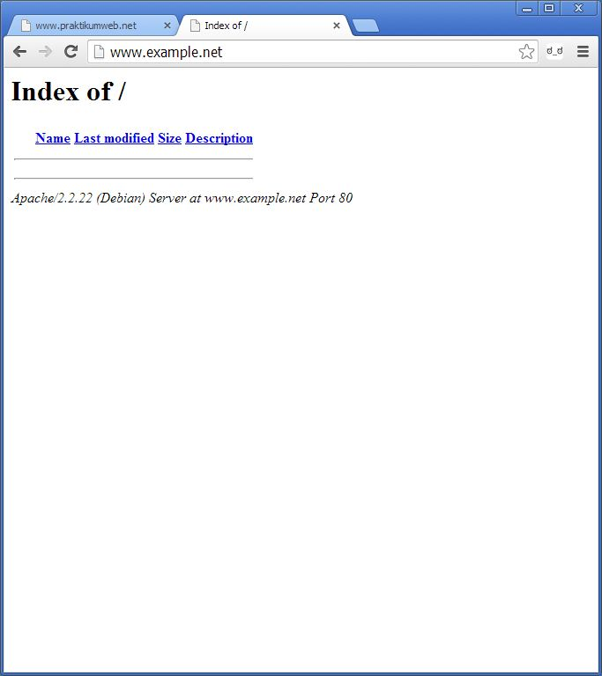

1. Buat file php dan ketikkan kode berikut 🡪 simpan dengan nama **contoh.php**

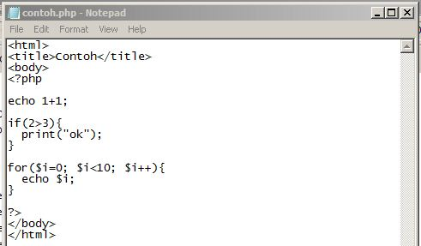

1. Buka aplikasi **WinSCP** 🡪 ketikkan Host name (IP Address) Debian **dan Username serta Password 🡪 Login**

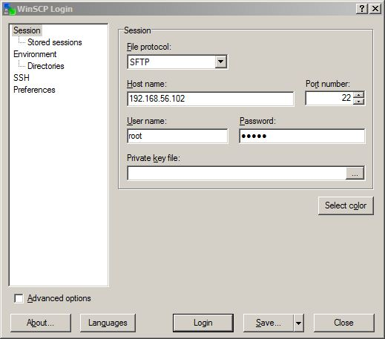

1. Tampilan **WinSCP**

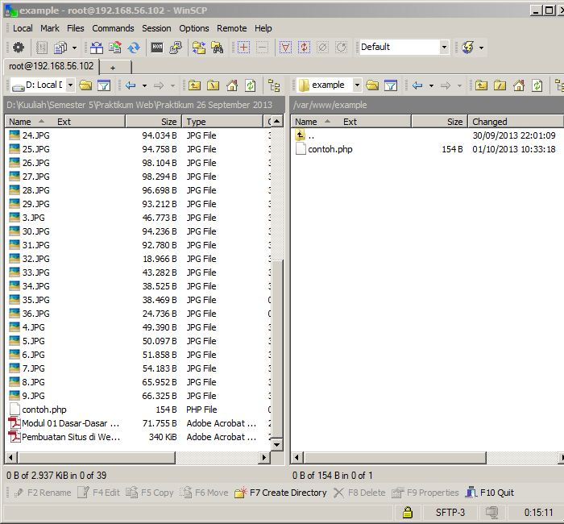

1. Drag file contoh.php dari sisi kiri ke sisi kanan
2. Kemudian reload browser dengan alamat **example.net** . jika berhasil, maka akan muncul file **contoh.php**

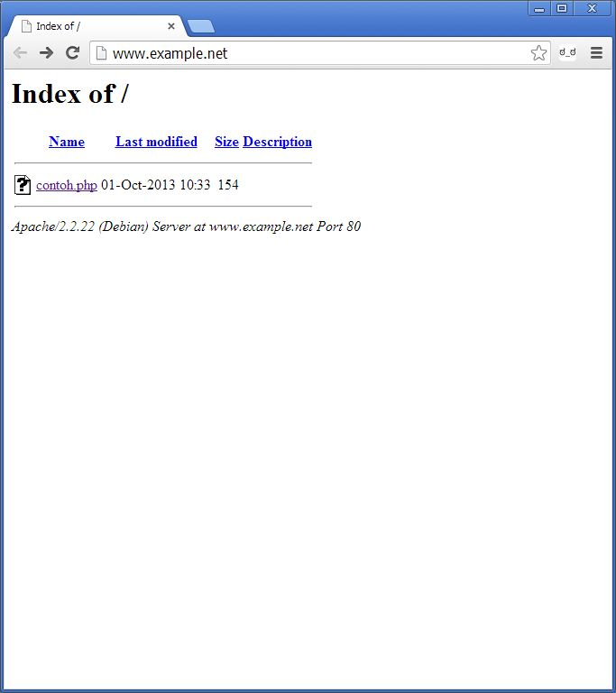

1. Pilih file **contoh.php** kemudian akan muncul kode berikut ini

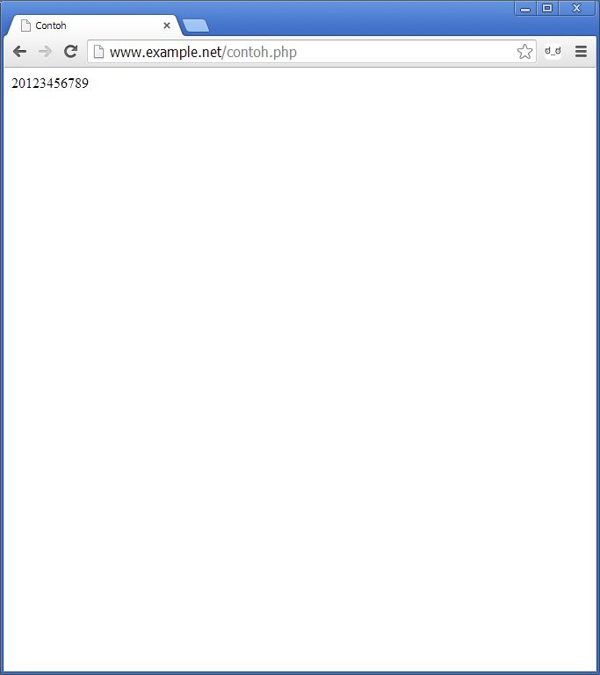

1. **Dasar-Dasar PHP**

**Latihan**

1. **Program PHP**

**Code php_html.php :**

<!DOCTYPE HTML PUBLIC "-//W3C//DTD HTML 4.0 Transitional//EN">

<html xmlns="http://www.w3.org/1999/xhtml" xml : lang="en" lang="en">

<head>

<title>Demo</title>

</head>

<body>

<p> Kode <?php echo "PHP";?> di HTML </p>

<?php

echo 'Kode PHP di sini';

// ...

?>

</body>

</html>

**Output :**

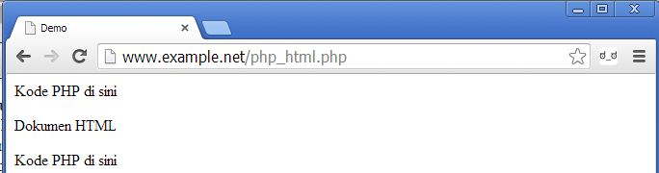

1. **Variabel**

**Code variabel.php :**

<!DOCTYPE HTML PUBLIC "-//W3C//DTD HTML 4.0 Transitional//EN">

<html xmlns="http://www.w3.org/1999/xhtml" xml:lang="en" lang="en">

<head>

<title>Demo Variabel</title>

</head>

<body>

<?php

$bil = 3;

var_dump($bil);

// Output: int(3);

$var = "";

var_dump($var);

// Output: string(0) ""

$var = null;

var_dump($var);

// Output: NULL

?>

</body>

</html>

**Output :**

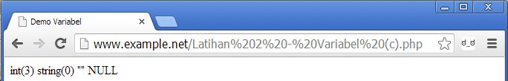

1. **Tipe Data dan Casting**

**Code cek_tipe.php :**

<!DOCTYPE HTML PUBLIC "-//W3C//DTD HTML 4.0 Transitional//EN">

<html xmlns="http://www.w3.org/1999/xhtml" xml:lang="en" lang="en">

<head>

<title>Cek Tipe</title>

</head>

<body>

<?php

$bil = 3;

var_dump(is_int($bil));

//Output: bool(true)

$var = "";

var_dump(is_string($var));

//Output: bool(true)

?>

</body>

</html>

**Output :**

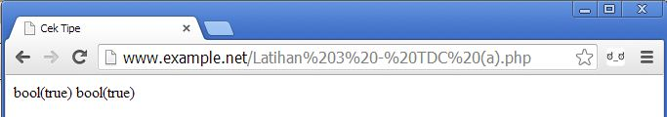

**Code casting_tipe.php :**

<!DOCTYPE HTML PUBLIC "-//W3C//DTD HTML 4.0 Transitional//EN">

<html xmlns="http://www.w3.org/1999/xhtml" xml:lang="en" lang="en">

<head>

<title>Seleksi if-else</title>

</head>

<body>

<?php

$str = '123abc';

// Casting nilai variabel $str ke integer

$bil = (int) $str; // $bil = 123

echo gettype($str);

// Output: string

echo gettype($bil);

// Output: integer

?>

</body>

</html>

**Output :**

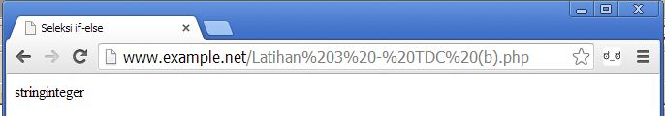

1. **Pernyataan Seleksi**

**Code if.php :**

<!DOCTYPE HTML PUBLIC "-//W3C//DTD HTML 4.0 Transitional//EN">

<html xmlns="http://www.w3.org/1999/xhtml" xml:lang="en" lang="en">

<head>

<title>Seleksi If</title>

</head>

<body>

<?php

$a = 10;

$b = 5;

if ($a > $b)

{

echo 'a lebih besar dari b';

}

?>

</body>

</html>

**Output :**

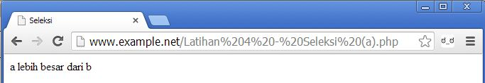

**Code if-else.php :**

<!DOCTYPE HTML PUBLIC "-//W3C//DTD HTML 4.0 Transitional//EN">

<html xmlns="http://www.w3.org/1999/xhtml" xml:lang="en" lang="en">

<head>

<title>Seleksi If-Else</title>

</head>

<body>

<?php

$a=10;

$b=5;

if($a>$b)

{

echo "a lebih besar dari b";

}

else

{

echo "a TIDAK lebih besar dari b";

}

?>

</body>

</html>

**Output :**

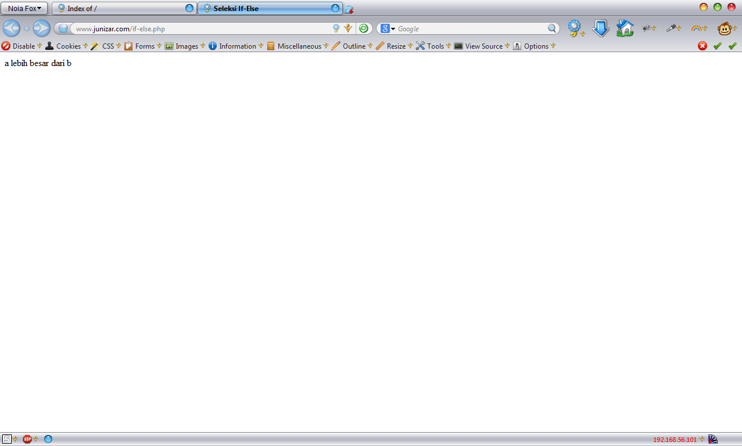

**Code if-elseif.php :**

<!DOCTYPE HTML PUBLIC "-//W3C//DTD HTML 4.0 Transitional//EN">

<html xmlns="http://www.w3.org/1999/xhtml" xml:lang="en" lang="en">

<head>

<title>Seleksi If-ElseIf</title>

</head>

<body>

<?php

$a = 10;

$b = 5;

if ($a > $b)

{

echo 'a lebih besar dari b';

}

elseif ($a == $b)

{

echo 'a sama dengan b';

}

else

{

echo 'a kurang dari dari b';

}

?>

</body>

</html>

**Output :**



**Code switch.php :**

<!DOCTYPE HTML PUBLIC "-//W3C//DTD HTML 4.0 Transitional//EN">

<html xmlns="http://www.w3.org/1999/xhtml" xml:lang="en" lang="en">

<head>

<title>Seleksi Switch</title>

</head>

<body>

<?php

$i = 0;

if ($i == 0)

{

echo "i equals 0";

}

elseif ($i == 1)

{

echo "i equals 1";

}

elseif ($i == 2)

{

echo "i equals 2";

}

//Ekuivalen dengan pendekatan switch

switch ($i)

{

case 0:

echo "i equals 0";

break;

case 1:

echo "i equals 1";

break;

case 2:

echo "i equals 2";

break;

}

?>

</body>

</html>

**Output :**

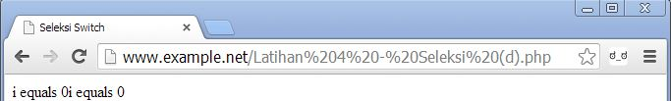

1. **Pengulangan**

**Code while.php :**

<!DOCTYPE HTML PUBLIC "-//W3C//DTD HTML 4.0 Transitional//EN">

<html xmlns="http://www.w3.org/1999/xhtml" xml:lang="en" lang="en">

<head>

<title>Loop While</title>

</head>

<body>

<?php

$i = 0;

while ($i < 10)

{

echo $i;

//Inkremen counter

$i++;

}

?>

</body>

</html>

**Output :**

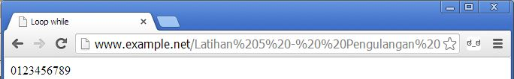

**Code do-while.php :**

<!DOCTYPE HTML PUBLIC "-//W3C//DTD HTML 4.0 Transitional//EN">

<html xmlns="http://www.w3.org/1999/xhtml" xml:lang="en" lang="en">

<head>

<title>Loop do-while</title>

</head>

<body>

<?php

$i = 0;

do

{

echo $i;

//Inkremen counter

$i++;

}

while ($i < 10);

?>

</body>

</html>

**Output :**

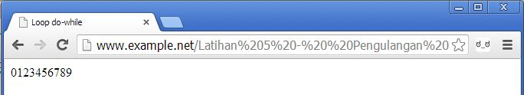

**Code for.php :**

<!DOCTYPE HTML PUBLIC "-//W3C//DTD HTML 4.0 Transitional//EN">

<html xmlns="http://www.w3.org/1999/xhtml" xml:lang="en" lang="en">

<head>

<title>Loop For</title>

</head>

<body>

<?php

for ($i = 0; $i < 10; $i++)

{

echo $i;

}

?>

</body>

</html>

**Output :**

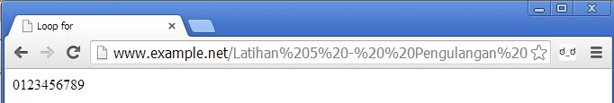

**Code foreach.php :**

<!DOCTYPE HTML PUBLIC "-//W3C//DTD HTML 4.0 Transitional//EN">

<html xmlns="http://www.w3.org/1999/xhtml" xml:lang="en" lang="en">

<head>

<title>Loop Foreach</title>

</head>

<body>

<?php

$arr = array(1, 2, 3, 4);

foreach ($arr as $value)

{

echo $value;

}

?>

</body>

</html>

**Output :**

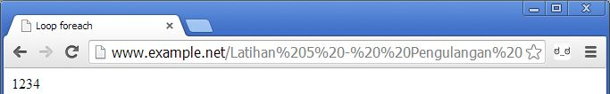

1. **Fungsi dan Prosedur**

**Code prosedur1.php :**

<?php

//Contoh prosedur

function do_print()

{

//Mencetak informasi timestamp

echo time();

}

//Memamggil prosedur

do_print();

echo '<br />';

//Contoh fungsi penjumlahan

function jumlah($a, $b)

{

return ($a + $b);

}

echo jumlah (2, 3);

//Output:5

?>

**Output :**

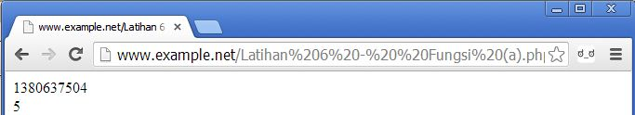

**Code prosedur2.php :**

<?php

/**

* Mencetak string

* $teks nilai string

* $bold adalah argumen opsional

*/

function print_teks($teks, $bold = true)

{

echo $bold ? '<b>' .$teks. '</b>' : $teks;

}

print_teks('Indonesiaku');

//Mencetak dengan huruf tebal

print_teks('Indonesiaku', false);

//Mencetak dengan huruf reguler

?>

**Output :**

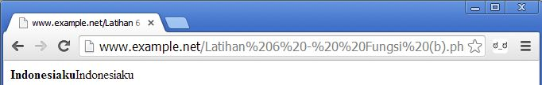

1. **Studi Kasus**
2. Buat fungsi grreting yang menerima argumen integer jam (format 24 jam) dan mengembalikan nilai string (Selamat Pagi, Selamat Siang, atau Selamat Malam). Jika nilai tidak memenuhi maka akan mengembalikan string kosong.

**Code studikasusnomor1.php :**

<!DOCTYPE html PUBLIC "-//W3C//DTD XHTML 1.0 Transitional//EN" "http://www.w3.org/TR/xhtml1/DTD/xhtml1-transitional.dtd">

<html xmlns="http://www.w3.org/1999/xhtml">

<head>

<title>STUDI KASUS I</title>

</head>

<body>

<center>

<h1>

<?php

function greeting()

{

$date = date ("G : i A");

if ($date>=0 and $date<10) {

echo "Selamat Pagi";

} else if ($date>=10 and $date<15) {

echo "Selamat Siang";

} else if ($date>=15 and $date<19) {

echo "Selamat Sore";

} else if ($date>=19 and $date<00) {

echo "Selamat Malam";

}else echo "Waktu salah)";

}

?>

<?php greeting(); ?><br>

</h1>

</body>

</html>

**Output :**

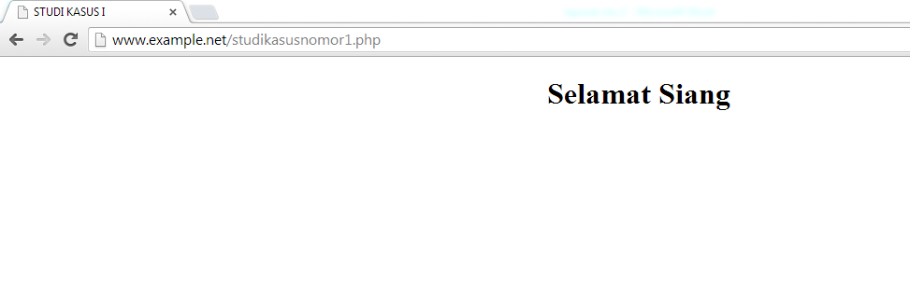

1. Buat fungsi sederhana untuk men-generate matriks sel pada tabel. Misalkan diberikan argumen 3 (baris) dan 4 (kolom), maka program akan menampilkan tabel berisi 3 baris dan 4 kolom sel.

**Code studikasus2a.php :**

<!DOCTYPE HTML PUBLIC "-//W3C//DTD HTML 4.01 Transitional//EN" "http://www.w3.org/TR/html4/loose.dtd">

<html>

<head>

<title>Studi Kasus 2</title>

<style type="text/css">

<!--

#apDiv1 {

position:absolute;

width:72px;

height:27px;

z-index:1;

left: 654px;

top: 135px;

}

.style2 {color: #000000}

.style5 {color: #000000; font-size: 18px; font-family: Geneva, Arial, Helvetica, sans-serif;}

-->

</style>

</head>

<body>

<form method="post" action="SK2.2.php">

<h3 align="center" class="style5">Membuat Tabel dari PHP </h3>

<div align="center">

<table width="327" border="1" bgcolor = "#99FF99">

<tr>

<td width="121" class="style2" style="text-align:center"><div align="left">Masukkan Baris</div></td>

<td width="196"><strong>= </strong>

<input name="JumlahRow" type="text" id="JumlahRow" onKeyUp="getmax();" onfocus="this.select();"></td>

</tr>

<tr>

<td class="style2" style="text-align:center">

<label>

<div align="left">Masukkan Kolom</div>

</label>

</td>

<td><strong>= </strong>

<input name="JumlahColum" type="text" id="JumlahColum" onKeyUp="getmax();" onfocus="this.select();"></td>

</tr>

</table>

</div>

<div id="apDiv1">

<input type="submit" name="Generate" value="Generate">

<br/>

<br/>

<br/>

</div>

</form>

</body>

<script language="JavaScript" type="text/javascript">

<!--

function getmax() {

var R = parseInt(document.getElementById('JumlahRow').value);

var C = parseInt(document.getElementById('JumlahColum').value);

//var X = parseInt(document.getElementById('JumlahCell').value);

//var cellmax = document.getElementById('maxcells');

//var total = 'N/A';

//X = R * C;

//cellmax.value = new String(total);

}

//-->

</script>

</html>

**Output :**

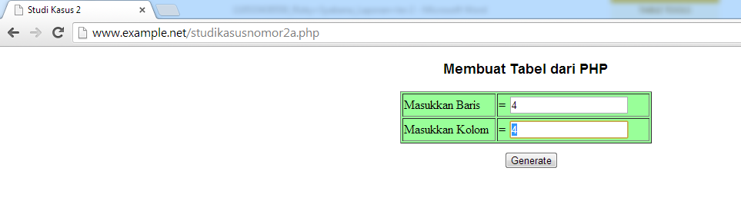

**Code sk2b.php :**

<!DOCTYPE HTML PUBLIC "-//W3C//DTD HTML 4.01 Transitional//EN" "http://www.w3.org/TR/html4/loose.dtd">

<html>

<head>

<title>Studi Kasus 2</title>

<style type="text/css">

<!--

.style1 {

color: #000000;

font-family: Verdana, Arial, Helvetica, sans-serif;

font-size: 18px;

}

-->

</style>

</head>

<body>

<div align="center">

<?php $rows = (int) $_POST["JumlahRow"]; ?>

<?php $columns = (int) $_POST["JumlahColum"]; ?>

<h3 align="center" class="style1 style1"> Hasil Tabel </h3>

<br />

<?php

$width = $columns * 75;

echo "<table width=".$width." border=1>";

for($i=1; $i<=$rows; $i++) //membuat pengulangan baris sebanyak 20

{

echo "<tr>"; //mencetak baris (tag pembuka)

//disini mulai pengulangan kolom

for($j=1; $j<=$columns; $j++) //membuat pengulangan kolom sebanyak 10

{

echo "<td>Baris: $i<br />Kolom: $j</td>"; //mencetak kolom tabel

} //akhir pengulangan kolom

echo "</tr>"; //mencetak baris (tag penutup)

}

echo "</table>";

?>

</div>

</body>

</html>

**Output :**

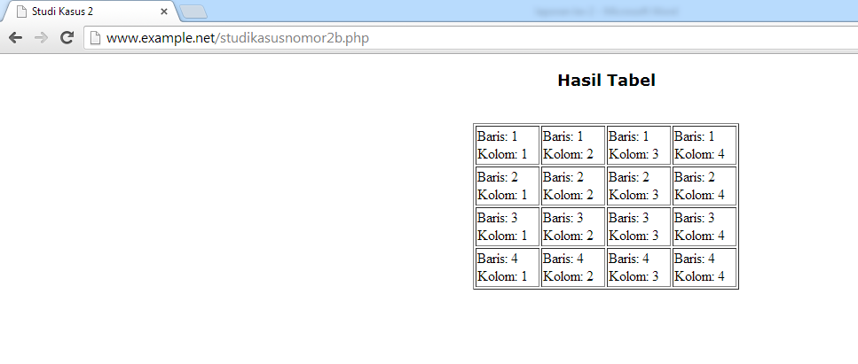

1. **Tugas Praktikum**
2. Uraikan secara ringkas mengenai *passing* argumen di PHP dan berikan contoh *passing by value* dan *by reference*.

***Passing*** argumen adalah variabel yang diberikan ke method dalam PHP, ada dua tipe data variabel *passing* pada method yaitu adalah ***pass-by-value*** dan ***pass-by-reference***.

Terdapat dua *passing* argumen di PHP, antara lain:

1. **Passing by value**

Variable yang diberikan oleh parameter hanya akan diolah didalam fungsi, variable yang berada diluar fungsi akan tetap. Dengan kata lain variable yang dipakai oleh suatu fungsi tidak akan mempengaruhi variable yang ada diluar.

1. **Passing by reference**

Jika pada pass by value, nilai hasil olahan tidak dapat digunakan diluar fungsi, maka pass by reference sebaliknya, hasil olahan yang telah diproses di dalam fungsi dapat digunakan di luar fungsi, dengan kata lain value yang di luar fungsi akan turut berubah seiring perubahan yang terjadi pada variable didalam fungsi.

**Code prak1a.php :**

<!DOCTYPE HTML PUBLIC "-//W3C//DTD HTML 4.0 Transitional//EN">

<html xmlns="http://www.w3.org/1999/xhtml" xml:lang="en" lang="en">

<head>

<title>Pass By Value</title>

</head>

<body>

<p align="center"><font color = "#000000" size = "3" face="Verdana, Arial, Helvetica, sans-serif">PHP ini menggunakan fungsi pass by value</font></p>

<div align="center">

<font color="#000000">

<?php

function jumlah($nilai) {

$nilai++;

}

$input=100;

jumlah($input);

echo $input;

?>

</font></div>

</body>

</html>

**Output :**

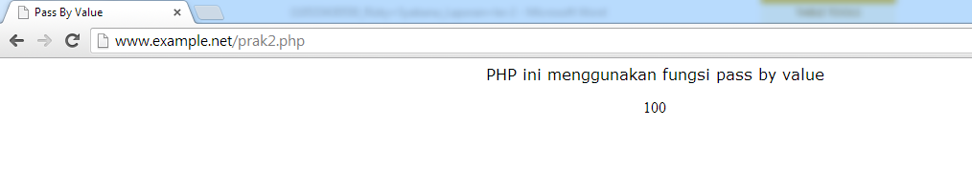

**Code prak1b.php :**

<!DOCTYPE HTML PUBLIC "-//W3C//DTD HTML 4.0 Transitional//EN">

<html xmlns="http://www.w3.org/1999/xhtml" xml:lang="en" lang="en">

<head>

<title>Pass By Reference</title>

</head>

<body>

<p align="center"><font color = "#000000" size = "3" face="Verdana, Arial, Helvetica, sans-serif">PHP ini menggunakan fungsi pass by reference</font></p>

<div align="center">

<?php

function jumlah(&$nilai) {

$nilai++;

}

$input=50;

jumlah($input);

echo $input;

?>

</div>

</body>

</html>

**Output :**

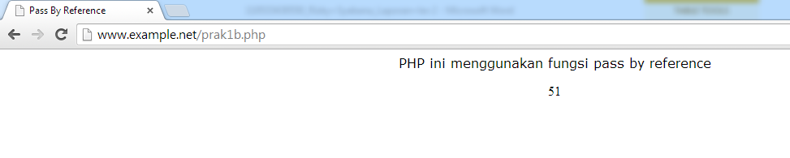

1. buat program sederhana untuk men-generate sel tabel secara fleksibel. Tekniknya, buat sebuah fungsi yang menerima argumen berupa jumlah sel dan jumlah kolom. Jadi, pembentukan sel tabel didasarkan pada nilai jumlah sel dan jumlah kolom yang diberikan.

**Code tp2a.php :**

|  |
| --- |
| <!DOCTYPE HTML PUBLIC "-//W3C//DTD HTML 4.01 Transitional//EN" "http://www.w3.org/TR/html4/loose.dtd">  <html>  <head>  <title>Tugas Praktikum II</title>  <style type="text/css">  .style1 {  font-family: "Courier New", Courier, monospace;  color: #666666;  }  .style2 {color: #FFFFFF}  </style>  </head>  <body>  <form method="post" action="Tugas2.2.php">  <h3 align="center" class="style1">Tugas Praktikum II : Tabel Fleksibel </h3>  <div align="center">  <table width="327" border="1" bgcolor = "#999999">  <tr>  <td style="text-align:center"><span class="style2">  <label>  <div align="left">Jumlah Kolom</div>  </label>  </span></td>  <td><strong>= </strong>  <input name="kolom" type="text" id="kolom" onKeyUp="getmax();" onfocus="this.select();"></td>  </tr>  <tr>  <td style="text-align:center"><div align="left"><span class="style2">Jumlah Sel</span></div></td>  <td><strong>= </strong>  <input name="cell" type="text" id="cell" onKeyUp="getmax();" onFocus="this.select();"></td>  </tr>  </table>  </div>  <div id="tp2">  <br>  <br>  <center>  <input type="submit" name="Generate" value="Generate">  </center>  </div>  </form>  </body>  </html> |

**Output :**

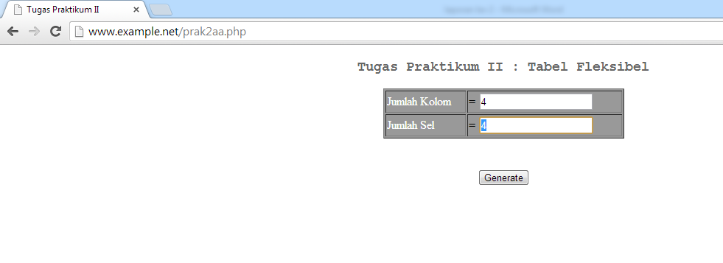

**Code tp2b.php :**

<!DOCTYPE HTML PUBLIC "-//W3C//DTD HTML 4.01 Transitional//EN" "http://www.w3.org/TR/html4/loose.dtd">

<html>

<head>

<title>Tugas Praktikum II</title>

</head>

<body>

<div align="center">

<?php

$columns = 1;

$cells = 1;

?>

<?php $columns = (int) $_POST["kolom"]; ?>

<?php $cells = (int) $_POST["cell"]; ?>

<h3 align="center" class="style1">Hasil Tabel </h3>

<?php

$width = $columns * 75;

echo "<table width=".$width." border=1>";

$cel = 1;

while ($cel <= $cells)

{

echo "<tr>"; //cetak baris

$cl = 0;

while ($cl < $columns)

{

if ($cel <= $cells)

{

echo "<td><div align=center>".$cel."</div></td>"; //cetak kolom

$cel++;

}

$cl++;

}

echo "</tr>";

}

echo "</table>";

?>

</div>

</body>

</html>

**Output :**

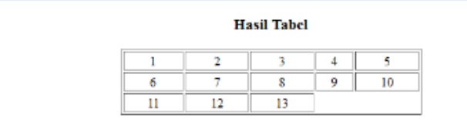

1. **Kesimpulan**

Perintah var_dump berguna untuk menampilkan isi dan struktur array lengkap dengan tipe data masing-masing elem didalam variabel array tersebut sedangkan untuk konstruksi bahasa *echo* adalah untuk menampilkan satu atau lebih data string ke dalam internet browser. Fungsi ini memiliki keunikan sendiri yaitu bisa menyediakan lebih dari satu buah parameter.